北斗三号短报文车载终端
产品规格书

目 录

1. 产品概述....................................................................................................................................... 3
2. 产品特点....................................................................................................................................... 3
3. 技术指标....................................................................................................................................... 4
4. 功能介绍....................................................................................................................................... 5
4.1 北斗短报文通信功能................................................................................................................ 5
4.2 位置自动上报功能.....................................................................................................................5
4.3 报平安功能.................................................................................................................................5
4.4 报警功能.....................................................................................................................................5
5. 操作说明........................................................................................................................................6
5.1 终端外观.....................................................................................................................................6
5.2 开关机操作.................................................................................................................................6
5.3 位置上报操作.............................................................................................................................6
5.4 报平安操作.................................................................................................................................6
5.5 报警操作.....................................................................................................................................6
5.6 充电操作.....................................................................................................................................7
5.7 指示灯说明.................................................................................................................................7
6. 产品配件........................................................................................................................................7
6.1 语音蓝牙盒子.............................................................................................................................9
7. 使用注意事项...............................................................................................................................10
7.1 日常使用.....................................................................................................................................10
7.2 运输、贮存.................................................................................................................................10
7.3 其它注意事项.............................................................................................................................10

1. 产品概述
T500是一款新式车载北斗短报文终端，采用北斗三号/GPS 双模联合定位，
支持北斗三号短报文通信，兼容北斗二号短报文，内置北斗短报文模块、蓝牙
（WiFi/RS232/RS485/RJ45 选配）模块和 ARM 控制模块，终端内置可更换电
池，支持车载点烟器和 Type-C 手机充电器双重充电模式。
终端支持北斗三号卫星短报文通信功能，通过北斗卫星可实现手机信号盲区
的位置上报、平安报、报警和应急通信等功能。终端可通过蓝牙与智能手机或平
板电脑互连，智能设备安装北斗专用 APP 程序，可操控终端实现参数配置、位
置上报、报平安、收发短消息、报警等多种功能。
可加装 4G 通信模块，支持 4G 全网通位置追踪功能。终端通过线缆外接语
音蓝牙盒子、平板电脑等外设。
终端采用防水防尘外壳，提供标准航空数据接口和 Type-C 充电口，可靠性
高，磁吸或法兰盘安装，可满足用户车辆对卫星导航的精确定位和短报文通信的
要求，特别适合应用于车载定位导航、野外车辆监控、应急通信、越野等领域。

2. 产品特点
● 支持北斗三号区域短报文通信功能，兼容北斗二号短报文通信
● 具有短距离蓝牙（WiFi 选配）互联功能
● 具有 4G 移动网络通信功能（选配）
● 支持 RS232 数据通信（RS485/RJ45 选配）
● 提供 SOS 一键求救功能、位置自动上报功能、报平安功能
● 内含大容量可更换电池
● 可扩展外接语音蓝牙盒子、平板电脑等外设（选配）
● 一体密封式外壳设计，坚固耐用，达到 IP67 标准
● 通用航空头接口，USB Type-C 充电口
● 磁吸安装、法兰盘安装
● 尺寸：直径 136mm，高 52mm
● 工作温度范围：-20℃ ~ +60℃

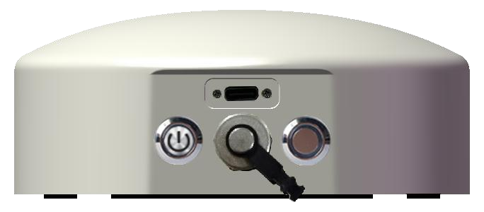

- 技术指标
产品型号 | T500
 | 参数 |  | 性能指标
RNSS 定位性能 | 工作频点 |  | BDS B1 + GPS L1
 | 数据更新率 |  | ≥ 1Hz
 | 定位时间 |  | 冷启动时间： | ≤35s
 |  |  | 热启动时间： | ≤2s
 |  |  | 重捕获时间： | ≤2s
 | 定位精度 |  | 2.5m (CEP 空旷天空)
 | 测速精度 |  | 0. 1m/s
 | 灵敏度 | 捕获 | - 148dBm
 |  | 跟踪 | - 162dBm
北斗短报文性能 | 接收频率 |  | 2491.75MHz
 | 发射频率 |  | Lf1/Lf2
 | 接收信号灵敏度 |  | S1I: - 127.6dBm  S2C: - 123.8dBm (24kbps)  - 127.5dBm (16kbps)  - 130dBm (8kbps)
 | 接收波束 |  | > 14 个
 | 发射 EIRP 值 |  | 4- 12dBW (方位角 0°~360° ，仰角 20°~70°)
 | 载波抑制 |  | ≥30dBc
 | 调制相位误差 |  | ≤3°
 | 通信成功率 |  | ≥95% (无明显干扰下)
 | 通信能力 |  | 最多 1000 个汉字
 | 锁定时间 |  | 冷启动首捕时间： ≤2s
 |  |  | 失锁重捕时间： ≤ 1s
4G 通信性能（选配） | 频段 |  | LTE-FDD: B1/B3/B5/B8  LTE-TDD: B34/B38/B39/B40/B41  GSM: 900/ 1800 MHz
 | 数据 |  | LTE: 最大10Mbps(DL)/最大5 Mbps(UL)  EDGE: 最大236.8kbps(DL)/最大236.8kbps(UL)  GPRS: 最大85.6kbps(DL)/最大85.6kbps(UL)
数据接口 | 蓝牙 BLE5.0/RS232 (WiFi/RS485 可选配定制) |  | 支持安卓、iOS 、Windows 平台应用软件
总体性能 | 供电 |  | 9-28V (典型 12V/24V)
 | 待机功耗 |  | 小于 1.4W
 | 连续工作时间 |  | 18 小时 (电池工作条件下)
 | 主要功能 |  | 位置上报、调位、一键报平安、一键报警
 | 尺寸 |  | 直径 136mm ，高度 52mm
 | 整机重量 |  | 小于 600g
 | 工作温度 |  | -20℃ ~ +60℃

4. 功能介绍
4.1 北斗短报文通信功能
终端与终端之间、终端与北斗指挥机之间可以进行短报文信息的接收和发
送。终端通过蓝牙与智能手机或平板电脑上的北斗专用软件连接，在手机软件上
可进行短报文的编辑并发送出去，同时可显示出接收到的短报文信息。终端也支持
串口数据通信，通过电脑端的上位机软件操控终端，进行短报文的接收和发送。

4.2 位置自动上报功能
终端通过定位模块获取位置后，可通过北斗短报文将位置信息自动发送给指
定北斗接收机，实现位置自动上报功能。上报目的地址和上报频度均可以设置。
配有 4G 模块的终端也可以通过 4G 地面通信网络，向指定的网络位置监控
平台发送位置信息，发送频度可设置。

4.3 报平安功能
终端可以通过按键或手机软件控制的方式，向北斗接收机发送平安信息。配
有 4G 模块的终端也可以通过 4G 地面通信网络，向指定的网络监控平台发送平
安信息。

4.4 报警功能
终端可以通过按键或手机软件控制的方式，向北斗接收机发送带有位置的报
警信息。配有 4G 模块的终端也可以通过 4G 地面通信网络，向指定的网络监控
平台发送报警信息。

5. 操作说明
5.1 终端外观

终端外观由天线区、按键、充电口、航空插头组成，电源键可进行开关机操
作，功能键可进行位置上报、报平安、报警等操作，Type-C 充电口可以接 5V
充电器进行充电，航空插头用于外接电源和数据交互。

5.2 开关机操作
关机状态下，长按电源键 3 秒，电源灯亮，开机。
航空插头外接直流电源，可直接开机。
开机状态下，长按电源键 3 秒，电源灯灭，关机。
5.3 位置上报操作
终端可根据不同配置、不同需求，设置不同的位置上报开启模式，常规的设
置是开机自动启动北斗位置上报。
配有 4G 模块的终端可以设置成两种位置上报模式：
● 北斗短报文位置上报和 4G 位置上报自动切换模式。当有 4G 信号时，
停止北斗短报文位置上报，当没有 4G 信号时，启动北斗短报文位置
上报。
● 北斗短报文位置上报和 4G 位置上报同时工作模式。北斗短报文位置
上报和 4G 位置上报分别按照各自的设置频度，同时进行位置上报。
5.4 报平安操作
开机状态下，短按功能键 1 秒，启动一次平安报。配有 4G 模块的终端，同
时通过 4G 网络发送一次平安报信息。
配有语音蓝牙盒子的终端，可通过短按蓝牙盒子的电源键 1 秒，启动一次平
安报。
5.5 报警操作
任何状态下，同时按下电源键和功能键 3 秒，所有指示灯同时闪烁，启动报
警，终端按照预设的频度，周期性的发出报警信息，指示灯跑马灯轮流闪烁。配
有 4G 模块的终端，同时通过 4G 网络发送一次报警信息。
5.6 充电操作
TYPE-C USB 口插入 5V 充电器，可向终端充电，充电时，电量指示灯快闪。
航空插头外接直流电源时，可向终端充电，充电时，电量指示灯快闪。

5.7 指示灯说明
● 电源键指示灯
指示灯状态 | 含义
慢闪 | 低电量
快闪 | 充电中
常亮 | 电量充足、充满电
灭 | 关机

● 功能键指示灯
指示灯状态 | 指示灯状态
含义 | 含义
常亮 | 常亮
卫星信号正常 | 卫星信号正常
闪烁三次 | 闪烁三次

● 常见指示灯状态
指示灯状态 | 含义
所有指示灯同时闪烁 | 所有指示灯同时闪烁
功能启动，如位置上报启动、报警 | 功能启动，如位置上报启动、报警
启动等 | 启动等

6. 产品配件
终端通过线缆可外接语音蓝牙盒子，将收到的北斗短报文消息自动语音播报
出来，也可以连接平板电脑等外设。
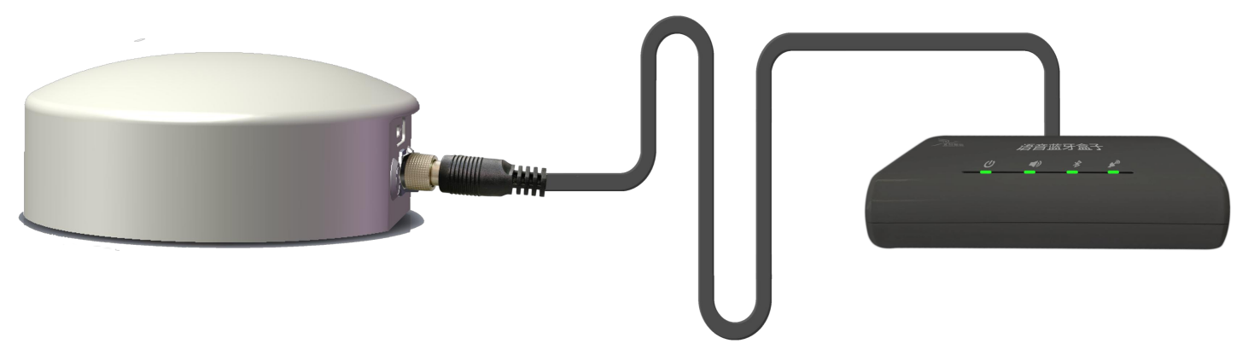车载主机连接语音蓝牙盒子

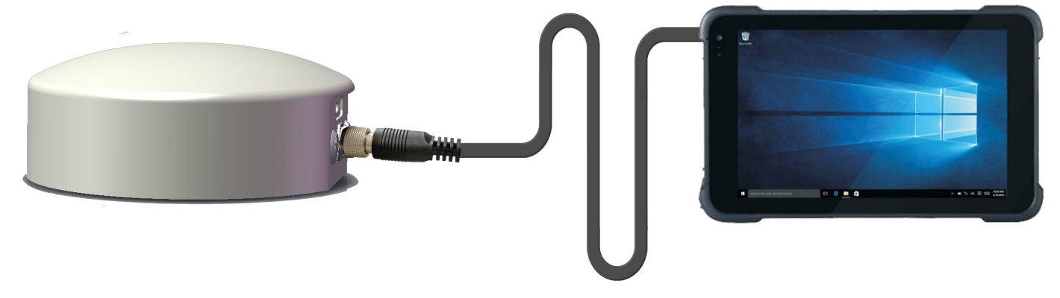
车载主机连接平板电脑

6.1 语音蓝牙盒子
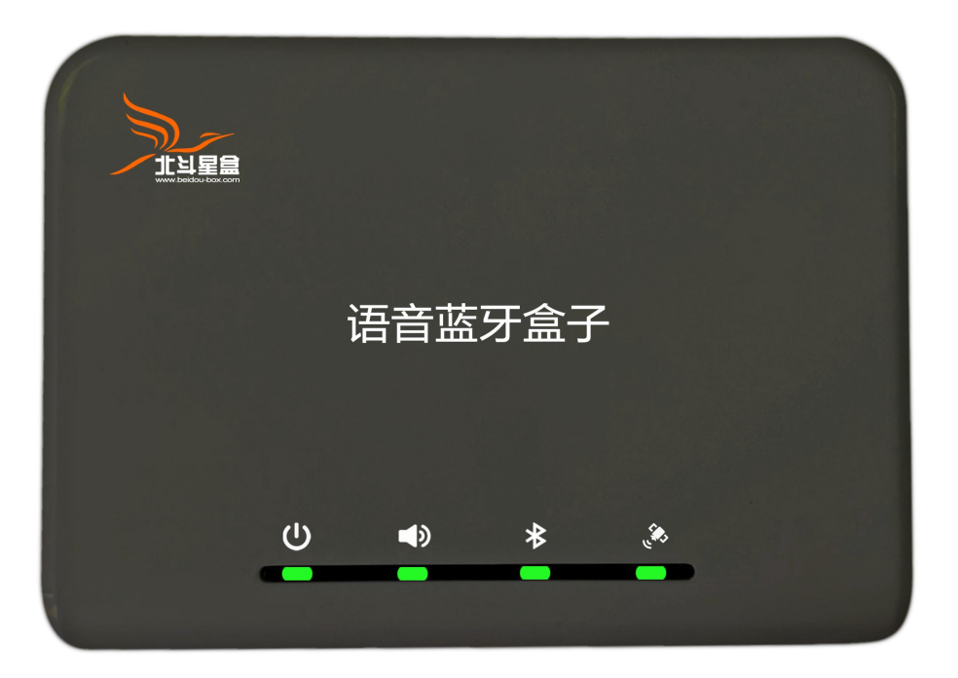

● 电源指示灯
电源指示灯，慢闪表示电量过低，快闪表示正在充电中。
● 语音播报指示灯
语音播报开关打开，灯亮；语音播报开关关闭，灯灭。
● 蓝牙指示灯
指示灯作为蓝牙状态指示灯使用，蓝牙连接成功，指示灯亮；蓝牙断开，指
示灯灭。
● 卫星指示灯
卫星信号满足通信需求时，卫星指示灯长亮；不满足通信需求时，卫星指示
灯熄灭。
收到北斗短报文信息，卫星指示灯闪烁三次。
北斗位置上报时，卫星指示灯慢闪。

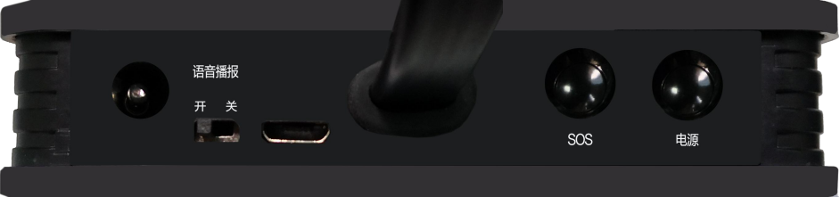

电源插头
直流 12V/24V 电源插头。
● 语音播报开关
语音播报的开关，打开时，收到北斗信息，自动语音播报出来；关闭时，收
到北斗信息，不播报。
● Mirco USB
数据接口，可以接电脑，进行北斗通信。
● 主机线缆
连接主机和蓝牙盒子的专用线缆。
● SOS 按键
长按 SOS 按键 3 秒以上，开启 SOS 报警求救功能。进入 SOS 自动报警后，
蓝牙盒子上的指示灯跑马灯闪烁。
● 电源按键
没有外接电源时，长按电源键超三秒以上，开机，电源灯亮；再长按超三秒，
关机，灯灭。
插上外接电源时，电源按键开关机无效；插上电源线即开机，拔掉电源线即
关机。
开机状态下，单按一次电源键，可启动一次平安报。

- 使用注意事项

7.1 日常使用
● 长期不使用时请半年通电一次，进行一次定位或通信。
● 使用时建议把终端天线区面朝向北斗卫星方向（赤道上空），以达到最
佳使用效果。
● 终端塑料天线罩周围及上部不能有物体遮挡。
● 终端不得放置在高温、强震、强酸、强碱、强磁场及强静电场环境内。
● 终端应在空旷地带使用，天线区上部在张角 120º内有山体、楼房等大型
遮挡物体时，会影响卫星信号的发射与接收，造成性能的下降甚至无法
使用。
● 终端应远离人体和强磁场物体，远离油箱等易燃易爆物品。

7.2 运输、贮存
● 已包装的产品在不受雨雪和烈日的直接影响下，适用于水路、公路、铁
路、空中等运输方式，运输过程中要注意防摔、防震、防潮、防高温。
● 存放产品的库房环境为 0～40℃，湿度不大于 80%，室内无酸、碱及腐
蚀性气体，且无强烈的机械振动、冲击、强磁场作用。
● 产品贮存期为 3 年。在此期间，半年通电一次。

7.3 其它注意事项
● 在运输、使用过程中，切勿拍打、摔砸、撞击本产品，以免损坏。
● 本品须严防静电损害，手部未消除静电前不得接触本品。
● 本产品出现故障时，应及时通知生产单位检修，切勿对产品自行拆卸。

